Manual Aplicación

- La aplicación al iniciarse se muestra en la Imagen 1.1

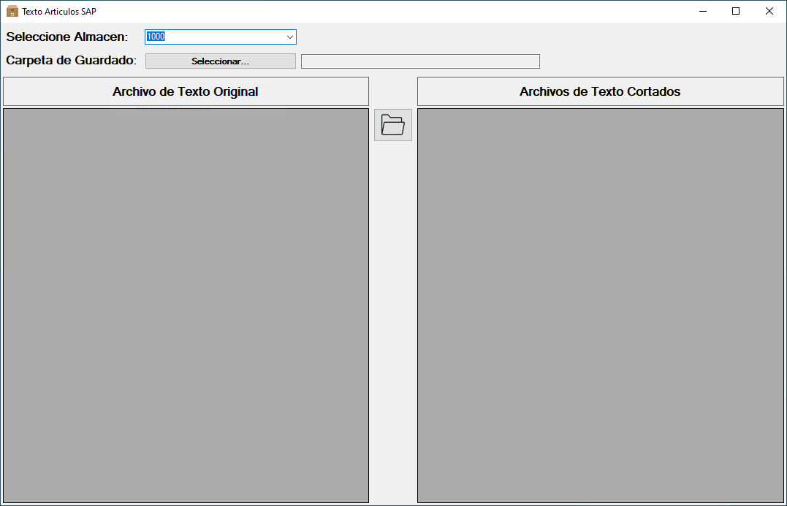
Imagen 1.1

- Seleccionar el almacén de código 1000 o 2000 como se observa en la Imagen 1.2

Imagen 1.2

- Seleccionar la carpeta de guardado de los archivos, como se observa en la Imagen 1.3
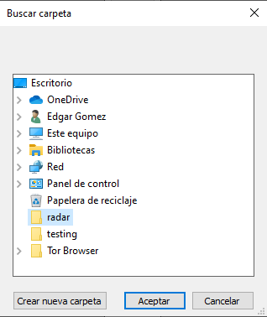

Imagen 1.3


- Seleccionar el archivo de texto al hacer click en el botón de la Imagen 1.4
Imagen 1.4

Se abrirá una pantalla de selección del archivo, seleccionar el archivo de texto y darle click al botón abrir, como se muestra en la Imagen 1.5
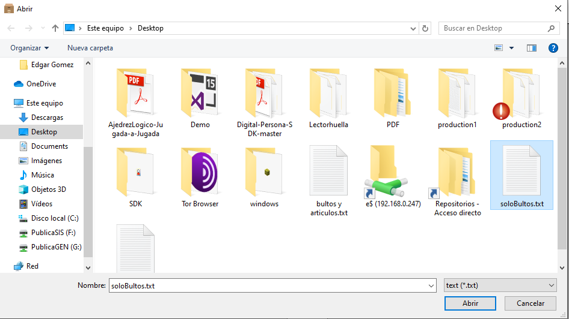

Imagen 1.5
El programa validara el formato del archivo de texto que no contenga lineas en blanco o formatos inválidos, validara la existencia del código del bulto o producto exista en SAP.

En caso de error el programa mostrará una ventana con un mensaje de error, en caso contrario se mostrará un mensaje de éxito como se muestra a continuación Imagen 1.6

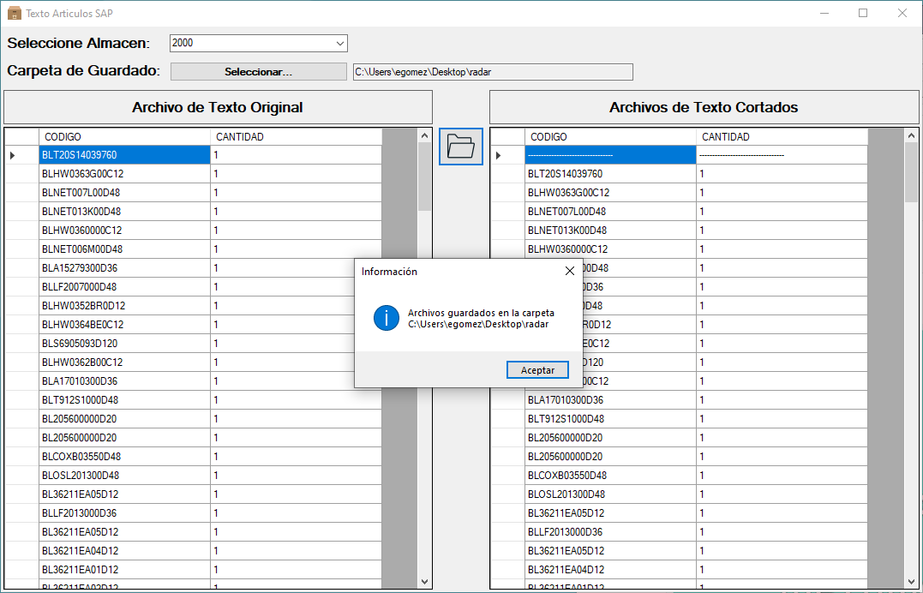
Imagen 1.6

